**配套产品/**

**网络设备**

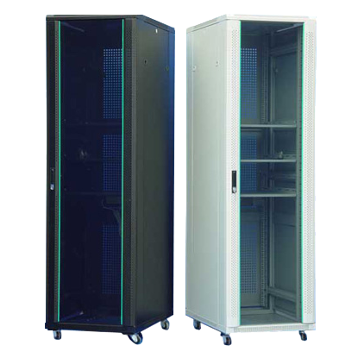

品名：图腾K3系列鼎极网络服务器机柜

特点：主体采用SPCC优质冷扎钢板型材焊接框架结构；

方孔条和安装梁表面镀蓝锌，其余表面脱脂、磷化、静电喷塑；

防护等级IP20 ；

高通风率平板六角网孔前门和双开平板六角网孔后门，一揽子解决机械保护、通风散热、外部观察机器运行状态三方面的使用问题；

可方便地安装图腾机柜集中配电单元（专利）；

符合ANSI/EIA RS-310-D、IEC297-2、DIN41491，PART1、DIN41494，PART7、 GB/T3047.2- 92标准;兼容ETSI标准.。

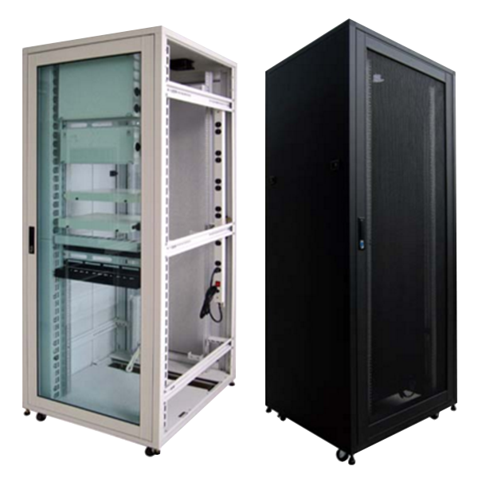

品名：顺广AWD系列19吋加宽铝合金机柜

特点：组合式设计，采用高强度轻质量之铝合金【材质：AL6063T5】型材及一体成型强化圆弧之铝压铸三向接头【材质：ADC12】紧密组合成坚固之主体；

用于耐震高架地板，一般机房、实验室等，适用范围涵盖电子、通讯、电信、计算机、网络、测试、广播、监控、航天航空.等相关产业。

依据国际标准ANSI/EIA RS-310-C/D标准制造，具有【美加UL认证、欧盟CE认证】、【SGS公证单位认证耐压测试1500KGW】与【美国海军军规之振动测试MIL-STD-167、MIL-STD-810F认证】，所采用的铝合金型材具有耐腐蚀、导电性强、防磁性干扰、承载能力强的优点。

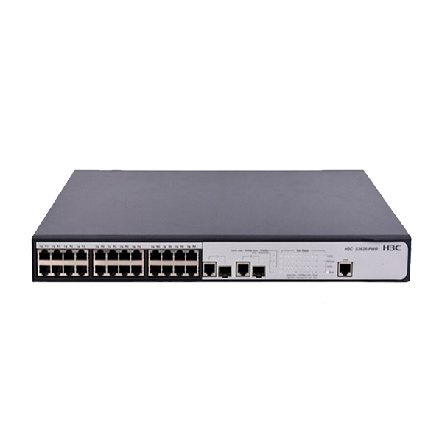

品名：H3C S2600系列安全易用交换机

特点：面向接入层推出的新一代百兆产品，在满足高性能接入的基础上，提供更全面的安全接入策略和更强的网络管理维护易用性；

可广泛应用于中小型企业、学校以及酒店等行业的网络建设场景；

24 个10/100Base-TX 以 太网端口（PoE+）， 2 个10/100/1000Base- T 以太网端口和 2 个 复用的100/1000Base-XSFP 端口。

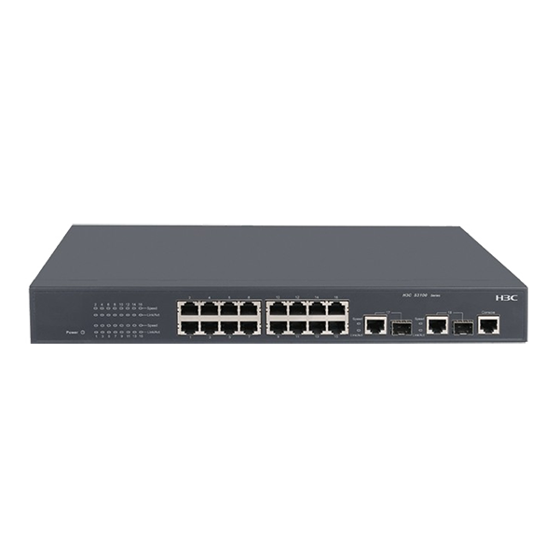

品名：H3C S3100V2系列以太网交换机

特点：为构建高安全、高智能网络需求而专门设计的新一代以太网交换机产品，在满足高性能接入的基础上，提供更全面的安全接入策略和更强的网络管理维护易用性，是理想的安全易用接入层交换机；

24个10/100Base-TX以太网端口；2个10/100/1000Base-T以太网端口和2个复用的100/1000Base-X SFP端口。

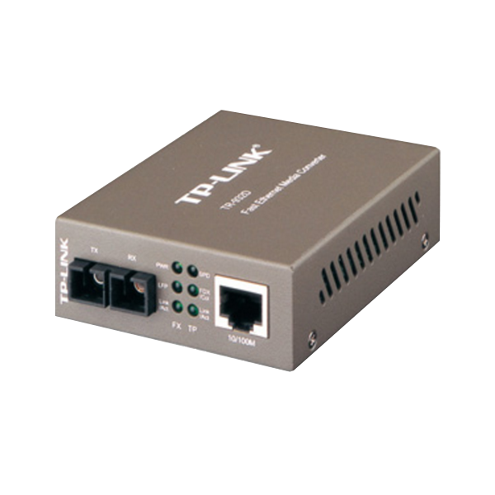

品名：TP-LINK 10/100M SC单模光纤收发器TR-962D

特点：遵循IEEE 802.3u 10/100Base-TX和100Base-FX 以太网标准

RJ45口端口支持速率和全/半双工自适应，MDI/MDIX自协商

标准SC接口，单模双纤传输

工作波长：1310nm，最远传输距离20km

支持链路告警（Link Fault Pass-through）

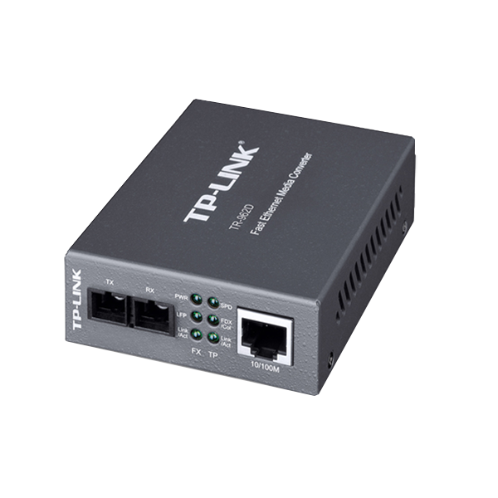

品名：TP-LINK 10/100M SC多模光纤收发器 TR-932D

特点：符合IEEE 802.3、IEEE 802.3u、IEEE802.3x标准；

RJ45口端口支持速率和全/半双工自适应，MDI/MDIX自协商；

标准SC接口，多模双纤传输；

工作波长：1310nm，最远传输距离2km；

支持链路自动告警。

**综合布线**

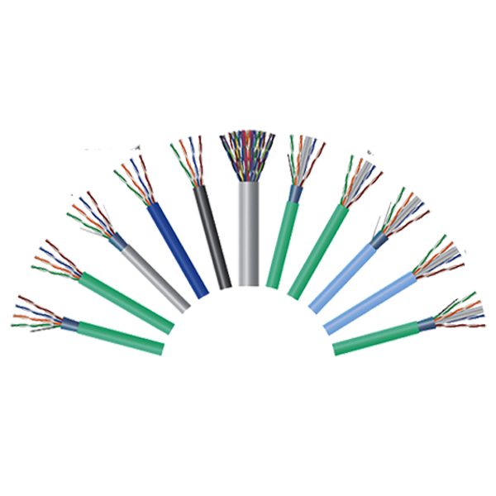

品名：普天数据电缆

特点：铜缆系列包括3类、5类、超5类、6类和超六类的UTP、FTP,室内、室外、1对、4对、25对和 50对、阻水等线缆产品，完全符合ISO/IEC11801、YD/T1019标准；

满足GB50311-2007、GB50312-2007对各类线缆 电气特性的要求，全面优于标准规定近端串音、传输延迟、延迟偏差以及其它性能参数指标。

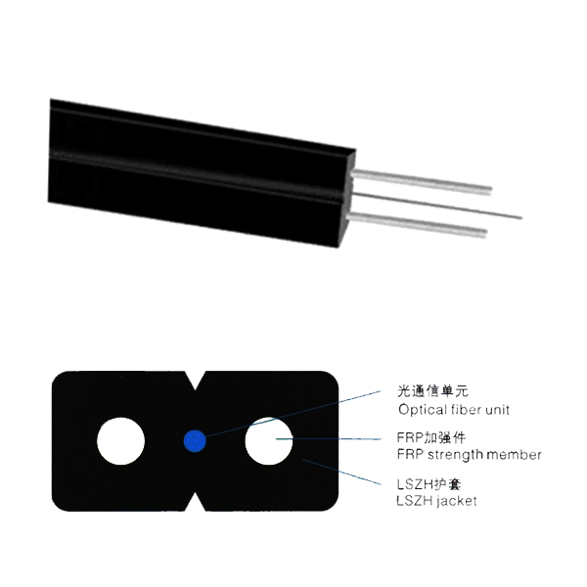

品名：普天皮线光缆

特点：光缆结构简单，重量轻，抗拉力强；

特种耐弯光纤，提供更大的带宽，增强网络传输特性；

独特的凹槽设计，易剥离，方便接续，简化安装和维护；

低烟无卤阻燃护套，环保，安全，符合欧盟RoHS 标准；

芯数：1 芯、2 芯、4 芯；

适用：与快速连接器配合适用于楼内布线；

终端用户直接用缆；

种类:：单模光纤：G657a

标准:：满足YD/T 1997-2009 标准；

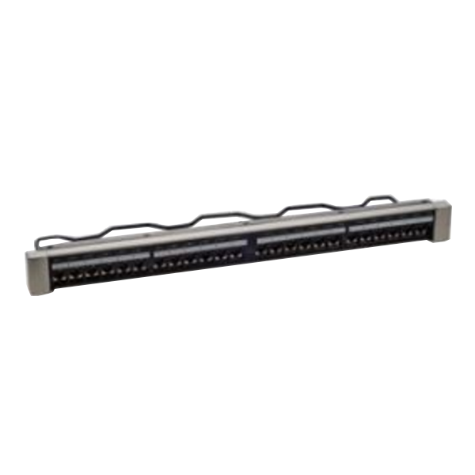

品名：普天铜缆电子配线架

特点：采用模块化设计，可以安装独立的RJ45模块，具有超五类非屏蔽、超五类屏蔽、六类非屏蔽、六类屏蔽和超六类屏蔽等多种类型；

电气性能符合ISO/IEC 11801、TIA/EIA 568 C标准要求；

为19英寸安装，占机柜1U空间，每个配线架为24位；

后部有线缆支架，帮助管理线缆。

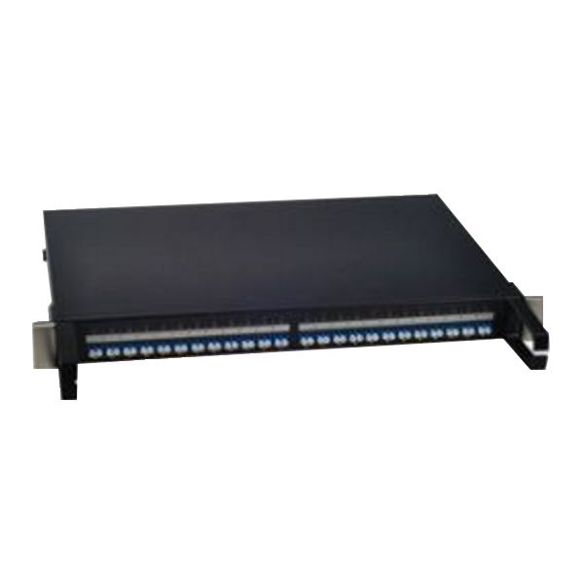

品名：普天光纤电子配线架

特点：高密度的光纤电子配线架，在1U空间内支持24个双工LC适配器（48芯光缆）；

抽屉式结构，便于维护；

可以安装室内或室外光缆，包含光缆固定组件、盘纤盘、熔接管理盘等。

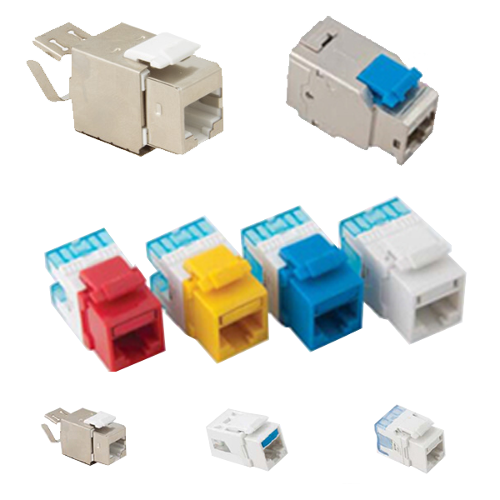

品名：普天插座模块

特点：分超六类RJ45屏蔽插座模块、六类RJ45屏蔽/非屏蔽插座模块、超五类RJ45屏蔽/非屏蔽插座模块、RJ11插座模块、CATV插座模块；

插座模块性能满足并超过国际标准的要求，安装兼容 “易尚”系列各类面板和配线架；

IDC：簧片接触针部位镀金50μ(inch)，卡接簧片可接线径 0.5-0.6mm，卡接可重复次数≥200次；

接触电阻:正常大气压条件下接触电阻≤2.5mΩ；

绝缘电阻:正常大气压条件下绝缘电阻≥1000MΩ ；

抗电强度：DC 1000V(AC 700V)1分钟无击穿和飞弧现象；

寿命:插头插座可重复插拔次数≥750次

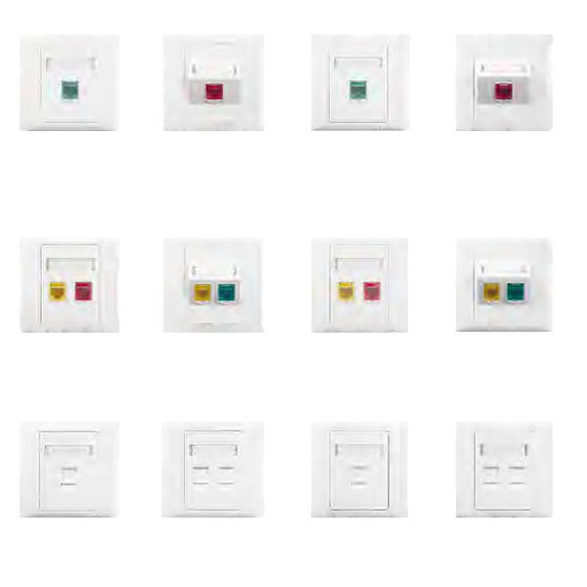

品名：普天易尚系列插座面板

特点：“易尚”系列单位/双位插座面板，外形尺寸86×86mm，可安装“易尚”系列RJ45、RJ11和CATV模块；

面板外观采用圆角或直角设计，造型美观，并有便于用户端口标记的透明标示片；

包含单位、双位及斜角面板，斜角面板采用一体化整体式设计；

F系列透明防尘门和面板配合采用专利结构，多次折弯不易断；

配合彩色模块直观识别不同网络T系列防尘门采用滑动式弹簧门，人性化设计，触感更舒适。

**视频监控**

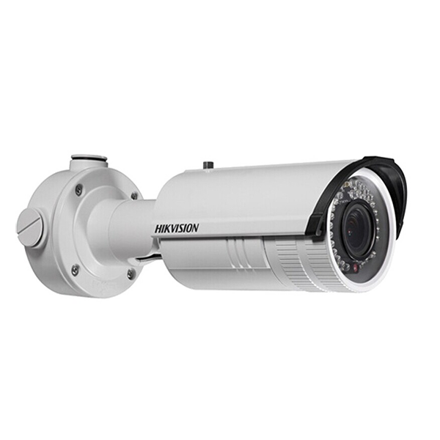品名：海康筒型网络摄像机

特点：采用H.264 High Profile编码，可最大输出1280×1024 @30fps实时图像，最高分辨率可达140万像素；

采用ROI、SVC等视频压缩技术，压缩比高,且处理非常灵活，逐行扫描CMOS，捕捉运动图像无锯齿，支持数字宽动态，3D数字降噪功能；

采用高效红外灯，使用寿命长,照射距离可达20-30米(选配8-20mm镜头可达50米以上)，ICR红外滤片式自动切换,实现真正的日夜监控；

支持最大64G Micro SD/SDXC卡本地存储，符合IP66级防尘防水设计，可靠性高；

支持三码流同时输出，可分别独立设置不同的分辨率,帧率与码率，可最大支持20路同时访问,支持手机监控；

支持强光抑制，多种白平衡模式,适合各种场景需求；

支持背光补偿,自动光圈,慢快门,自动电子快门功能,走廊模式,适应不同监控环境；

具有三轴调节功能，本地模拟输出，方便工程安装，功能齐全:图片叠加,匿名访问，IP地址过滤,心跳,镜像，PTZ控制,报警，一键恢复等。

适用：适用于道路、仓库、地下停车场、酒吧、管道、园区等光线较暗或无光照环境且要求高清画质的场所。

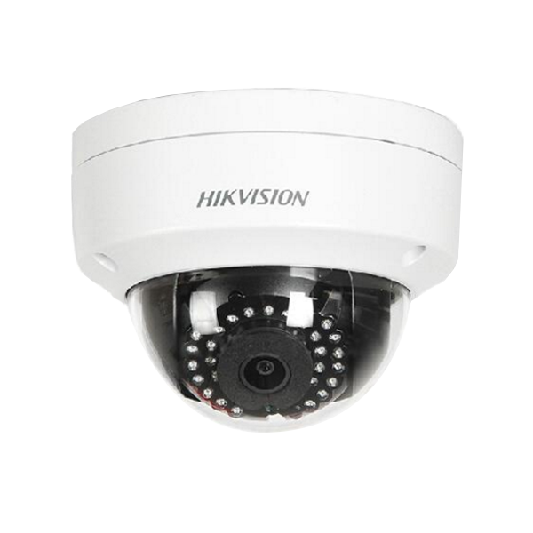

品名：海康半球型网络摄像机

特点：采用ROI、SVC等视频压缩技术,压缩比高，且处理非常灵活,超低码率，最高分辨率可达3M(2048×1536) @ 25 fps，也可输出Full HD 1080p实时图像；

可支持PoE供电(选配)，逐行扫描CMOS,捕捉运动图像无锯齿；

支持Micro SD/SDHC/SDXC卡(128G)本地存储，支持wifi功能（选配），支持一对输入输出音频，支持语音对讲（选配）；

采用高效红外灯,使用寿命长，照射距离可达10-30米，ICR红外滤片式自动切换,实现真正的日夜监控；

支持双码流,支持手机监控，符合IP66级防尘防水设计,可靠性高，支持走廊模式,背光补偿,数字宽动态,自动电子快门功能,适应不同监控环境；

功能齐全:心跳,镜像,水印等，支持萤石云接入，防暴等级支持IK10；

**适用：**适用于道路、仓库、地下停车场、酒吧、管道、园区等光线较暗或无光照环境且要求高清画质的场所。